ДЕПАРТАМЕНТ ОБРАЗОВАНИЯ И НАУКИ  КРАСНОДАРСКОГО КРАЯ  Государственное учреждение дополнительного образования детей  Центр  дополнительного  образования для детей  350000 г. Краснодар, ул. Красная, 76  тел.259-84-01  E-mail:cdodd@mail.ru |  | Муниципальный этап  Всероссийской олимпиады школьников по географии  2011-2012 учебный год  11 класс, задания  Составители:  к.г.н., доцент КубГУ Мищенко А.А., ст.преподаватель КубГУ  Щеглова З.П.

Задания аналитического раунда

1. На рисунке изображены контуры ареалов со схожим типом растительности, характерным для обширных равнинных территорий трёх континентов. Определите этот тип растительности, местоположение ареалов и названия преобладающих в каждом из них ландшафтов (природных комплексов). Объясните, с чем связаны особенности конфигурации ареалов, и вкратце охарактеризуйте их хозяйственное использование.

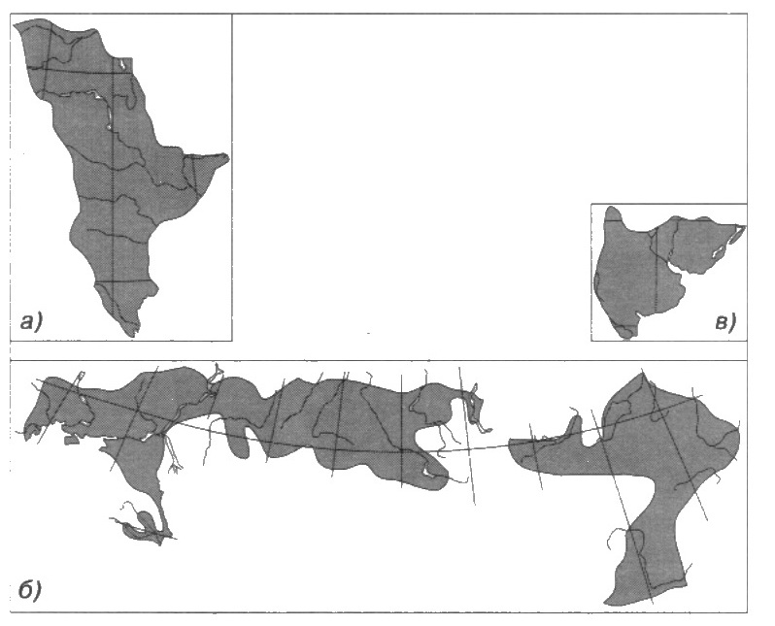

2. В таблице приведены координаты всех объектов одного назначения, располагающихся в пределах СНГ. Определите эти объекты и укажите их названия или названия населённых пунктов, вблизи которых они расположены.
А | 45,6º с.ш. | 63,3º в.д.
Б | 62,7º с.ш. | 40,3º в.д.
В | 51,5º с.ш. | 128,5º в.д.
Г | 48,5º с.ш. | 45,8º в.д.

Сформулируйте важнейшие принципы их размещения.
3. Напишите названия морей, куда впадают реки:
1)Анадырь, 2)Инд, 3)Индигирка, 4)Маас, 5) Одра, 6) По, 7) Рона,
8)Сырдарья, 9)Хатанга, 10)Хуанхэ.

4. Вычеркните города, не лежащие в бассейне Миссисипи:
Атланта, Денвер, Индианаполис, Канзас-Сити, Мемфис, Питсбург, Сиэтл, Тампа, Филадельфия, Хьюстон.

5. Расположите в порядке с запада на восток железнодорожные станции:
а) Ачинск; б) Забайкальск; в) Красноярск; г) Курган; д) Новосибирск; е) Омск; ж) Самара; з) Челябинск; и) Чита; к) Уфа.

6. Разбейте перечисленные ниже страны на бывшие колониальные владения Великобритании (а) и Франции (б):
Барбадос, Белиз, Бенин, Джибути, Зимбабве, Коморские острова, Лаос, Малайзия, Мали, Пакистан, Тунис.

7. Напишите названия стран, по территории и/ или границе которых протекает Меконг.

8. Вычеркните города, не лежащие в бассейне Оби:
Балхаш, Барнаул, Кемерово, Красноярск, Кызыл, Магнитогорск, Нарьян-Мар, Нижний Тагил, Новый Уренгой, Семипалатинск, Ханты-Мансийск.

9. Расположите в порядке с севера на юг устья указанных рек:
а) Амазонка; б) Висла; в) Маккензи; г) Миссисипи; д) Меконг; е) Оранжевая; ж) Парана; з) Рио-Гранде; и) Св. Лаврентия; к) Юкон.

10. Напишите названия стран, у которых хотя бы часть территории относится к бассейну Амазонки.

Тестовые задания:
1. Подчеркните реку, которая не относится к бассейну Атлантического океана:
1)Буг, 2) Кагера, 3)Луалаба, 4)Миссури, 5)Парагвай, 6)Свирь, 7)Северн, 8)Сонна, 9)Сухона, 10)Тиса.

2.Какой залив жители страны, у берегов которой он расположен, называют морем Кортеса?
1)Венесуэльский, 2)Мексиканский, 3)Панамский, 4) Карпентария.

3.Какой из видов равноугольных картографических проекций отличается наименьшими искажениями длин в области экватора?
1)Коническая, 2)Косая азимутальная с точкой касания 45°с.ш. и 100°з.д.,
3)Полярная азимутальная, 4)Цилиндрическая.

4.Какой остров расположен ближе всего к точке с координатами 23°ю.ш. и 120°з.д.
1)Питкэрн, 2)Кергелен, 3)Амстердам, 4)Сен-Поль.

5.На северо-западе какой страны расположен район Новая Англия?
1)Австралия, 2)Индия, 3)Канада, 4)США.

6.Драхма для Греции то же самое, что рупия для
1)Саудовской Аравии, 2)Японии, 3)Индии, 4)Израиля.

7) Конфликт в Северной Ирландии (Великобритания) связан с религиозными противоречиями
1)православных и католиков, 2)католиков и протестантов,
3)мусульман и христиан, 4)иудаистов и католиков.

8.Членами программы ООН по окружающей среде являются … государств:
1)30, 2)58, 3)74, 4)182.

9.Христианство возникло:
1)в 6-м веке до н.э.; 2) В начале 1-го тысячелетия до н.э.;
3)в начале 1-го тысячелетия н.э.; 4)2 тысячи лет до н.э.;

10.На побережье каких островов распространены ватты?
1)Аландских; 2)Курильских; 3)Мальдивских; 4)Фризских;

11.Какие полезные ископаемые составляют главное богатство Гвинеи:
1) медные руды; 2) бокситы; 3) фосфориты; 4) железные руды.

12. Выберите район развитого плантационного хозяйства, специализирующегося на производстве кофе, бананов и сахарного тростника:
1) Страны Ближнего Востока; 2) Северное побережье Африки;
3) Малакский полуостров; 4) Центральная Америка.

13. В какой стране арабский язык не является государственным:
1) Ирак; 2) Иран; 3) Иордания; 4) Марокко.

14. Выберите пару стран, суммарная численность населения которых максимальна:
1) Канада, Россия; 3) США, Индия;
2) Индия, Россия; 4) Индия, Индонезия;

15. Из приведенного списка продукции укажите, на производство 1 т какой из них тратится наибольшее количество воды:
1) 1 т нефти; 2) 1 т стали; 3) 1 т льняных тканей; 4) 1 т синтетических волокон.

16.Основным видом минеральных богатств Армении являются:
1)железные руды; 2) медные руды; 3)калийные соли; 4)фосфориты.

17. Крупнейшим производителем кукурузы в мире является:
1) Бразилия, 2) США, 3) Аргентина, 4) Китай.

18. Что характерно для стран Латинской Америки?
1) Относительная бедность природными ресурсами.
2) Однородность этнического состава населения.
3) Наиболее высокий среди развивающихся стран уровень индустриализации.
4) Развитая транспортная сеть.

19. В какой из указанных стран наибольшая численность населения?
1) Марокко, 2) Тунис, 3) Туркмения, 4) Таиланд.

20. Выделите регион мира, где расположены страны, образующие Южно-Тихоокеанский Форум:
1)Юго-Восточная Азия; 2)Южная Америка;
3)Австралия и Океания; 4)Страны Малайского архипелага и Океания;

21.Какой вид использования биологических ресурсов Мирового океана наиболее
опасен с точки зрения нарушения его экологического равновесия?
1) лов рыбы и добыча нефтепродуктов на шельфах;
2) увеличение лова рыбы в глубоководных районах Мирового океана;
3) развитие марикультуры;
4) промысел китообразных;

22. «Кукурузный» пояс США расположен по отношению к «хлопковому»:
1) южнее; 2) севернее; 3) западнее; 4) восточнее;

23. Укажите, в каких странах находится «медный пояс»:
1) Нигерия; 2) Замбия; 3) Зимбабве 4) Республика Конго (Заир); 5) Чили;
6) Перу; 7) Мексика; 8) США; 9) Россия 10) Танзания

24. Укажите страну, в структуре земельных угодий которой преобладает пашня:
1) Индия; 2) Сомали; 3) Афганистан; 4) Мавритания; 5) Австралия; 6) США;

25. Выберите правильные ответы: «Для мировой торговли в начале ХХ1 века характерно…»
1)углубление отраслевой потоварной и подетальной специализации;
2)стремление стран к самообеспеченности продукцией обрабатывающей промышленности и сырьем;
3)концентрация торговли в руках узкого круга стран;
4)высокие темпы роста товарооборота среди развитых стран;

26. Укажите ошибки в перечне отраслей машиностроения, развитых в Сан-Паулу (Бразилия)
1) автомобилестроение; 2) судостроение;
3) станкостроение; 4) электроника и электротехника;
5) авиастроение; 6) железнодорожное машиностроение;
7) тяжелое машиностроение; 8) сельскохозяйственное машиностроение;

27. Выберите группу, в которую входят только столицы мусульманских стран:
1) Тхимпху, Куала-Лумпур, Тегеран; 3) Нуакшот, Амман, Дакка;
2) Хартум, Парамарибо, Могадишо; 4) Манила, Манама, Маскат;

28. Укажите правильные варианты ответов: Сахель — это:
1) зона, протянувшаяся вдоль южных границ Сахары от Мавритании до Эфиопии;
2) в последние десятилетия - район катастрофических засух;
3) район интенсивного опустынивания;
4) район массового внедрения передовых технологий в сельское хозяйство;

29. Определите, какую вершину покорила группа альпинистов, если случилось это в день весеннего равноденствия, и Солнце в полдень стояло на юге на высоте 27° над плоскостью горизонта:
1) г. Косцюшко; 2) г. Эверест; 3) г. Ключевская Сопка; 4) г. Аконкагуа; 5) г. Мак-Кинли.

30. Сейкан – это крупнейший в Японии:
1)национальный парк; 2)свободная экономическая эона;
3)подводный тоннель; 4)технополис;

